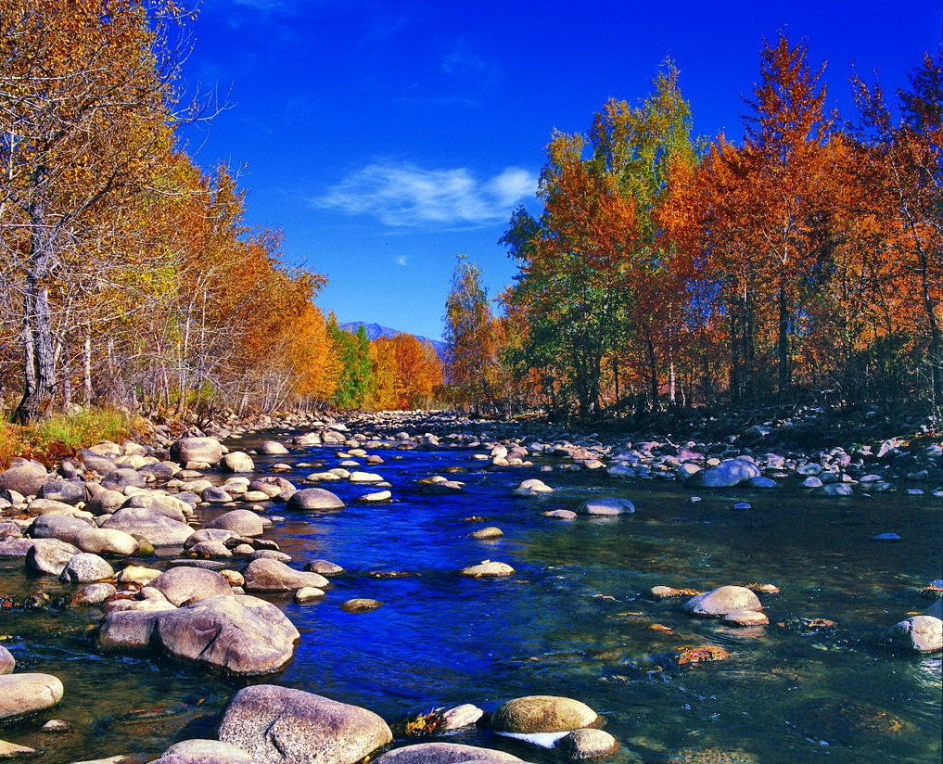
苏州老年大学万寿宫诗友会
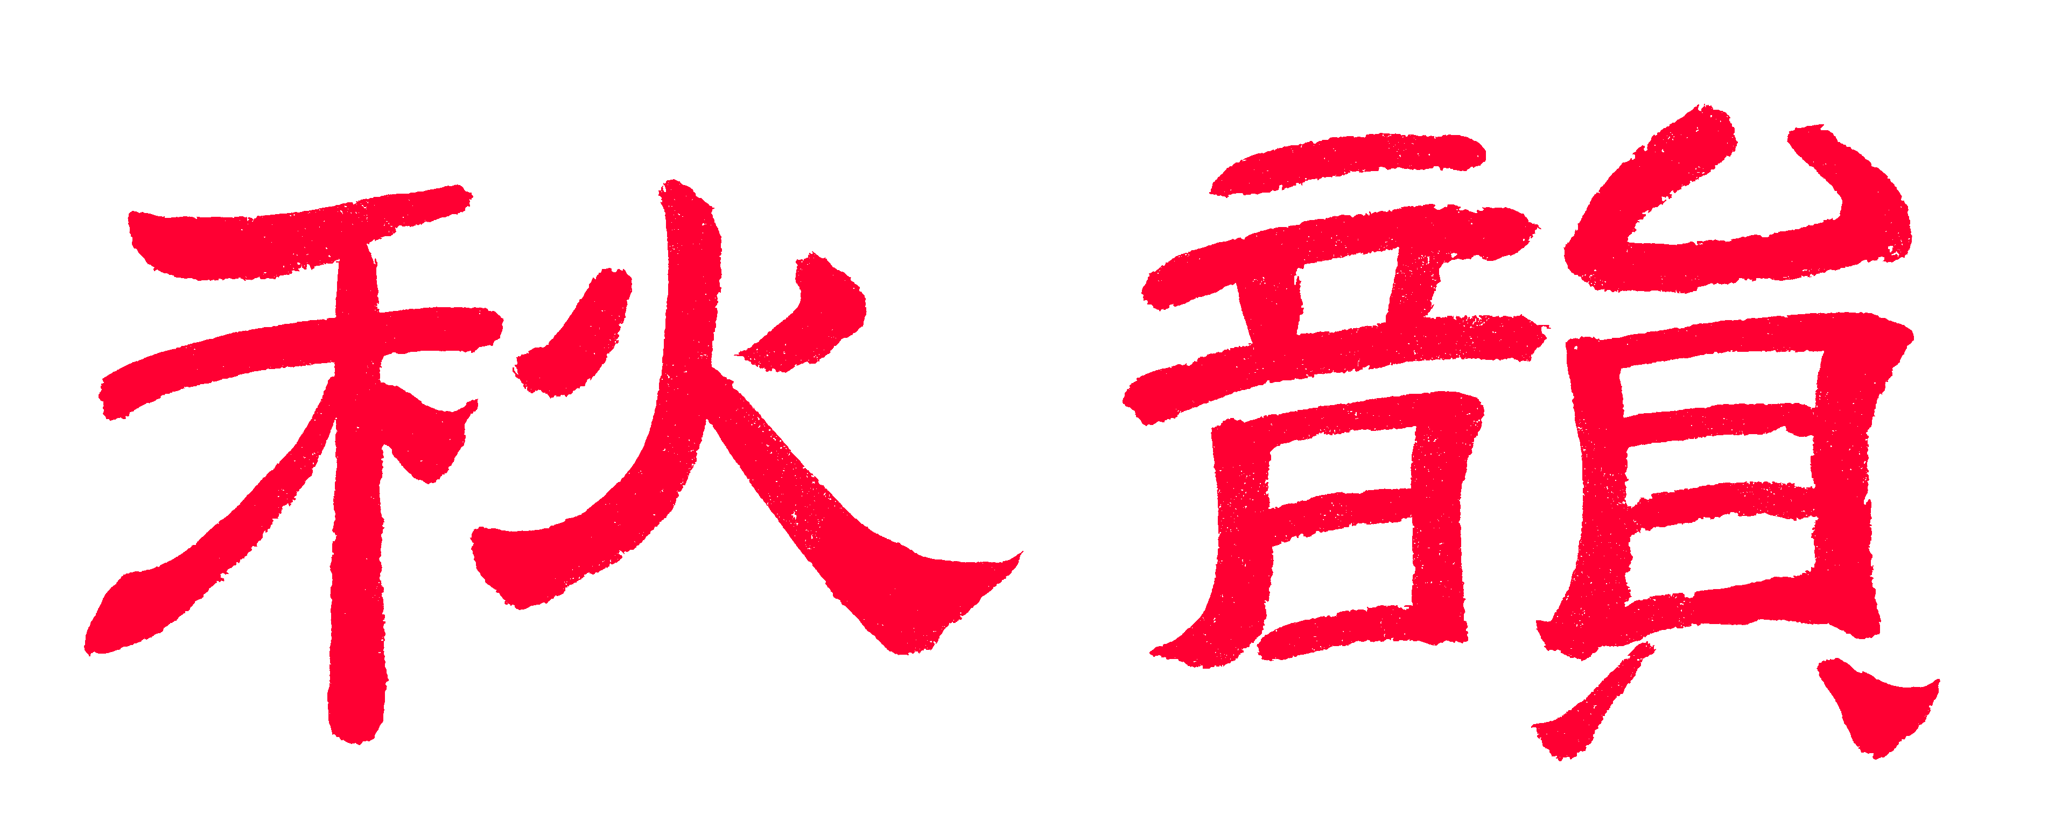电子版第29期

唐诗宋词元曲欣赏班主办
指 导 老 师 ：王立中 顾问：邢烈
本期责任编辑：侯国达（电子版）

：

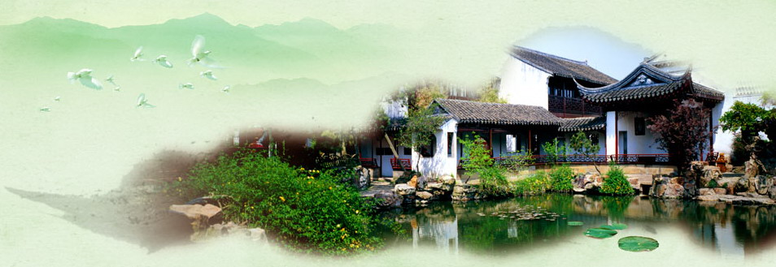
姑苏雅韵
：

鹧鸪天·春申湖边 江幼青

春水清涟衔远山，早梅棘果履霜妍。玉桥横卧凌虚阁，翠鸟初啼闹小园。
风蔼蔼，影娟娟，曲廊浮棹柳丝悬。凡尘几许韶华度，欲借湖光效谪仙。
寺中梅 江幼青

苏城塔影西。雨雪带风吹。
腊蕊缘檀蜜，青笺赏古碑。
幽幽溢香远，郁郁满花枝。
踏级登山麓，寒光扫一陂。

游澹台湖公园 张幼兰

湖上波清魚稚肥，红梅照水映芳菲。
古桥千载遊人歩，春早暖阳群鸟飞。

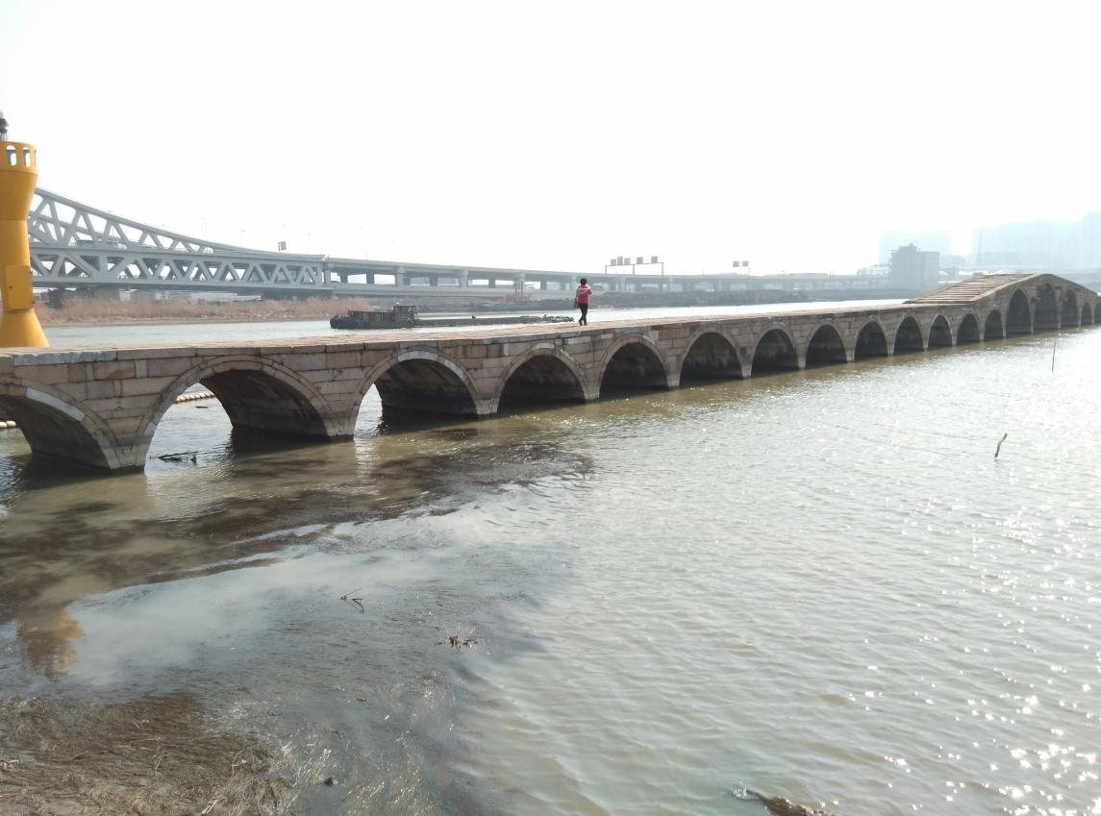
宝带桥 摄影 侯国达

画堂春·狮子林梅展 黄华蓉
狮林堂上看梅桩，漏窗渐透新芳。千年老茎劲如钢，峙立中堂。
无叶修枝茂发，繁花细蕊流香。早春领值首班长，不旷仙阆。

腊 梅 杨自振

花发黄金灿，枝虬铁骨寒。
何曾输国色，雪压最宜看。
沧浪亭古茶花 杨自振
万花竞放抖精神，迎雪凌寒别样珍。
飘落未忘铺锦缎，笑教三九作阳春。

虞美人· 游澹台湖公园 刘廷友

柳梢又见涂新绿，和煦阳光浴。梅花怒放味香浓，钓者悠然神定自从容。
寻幽访胜何须远，城市犹花苑。运河之水向南流，宝带桥头停步念悠悠。

鹊踏枝·步道驿站 张香生

紫气东来携碧水。小憩清芬，散入春风意。旧影城楼高阁倚，岁华荏苒三千里。
可测体能新址起。满屋新奇，不尽欣然喜。直饮水溪室外启，乘风好去金波旖。

苏幕遮·冬游莲花岛 张香生

碧云天，黄叶地。倒影清波，波上莲花坠。叶落霞光天接水。候鸟南飞，好梦呢喃醉。 蟹黄肥，尝美食。月挂霜林，唯有寒风厉。清酒三杯无醉意。岛上人家，好客江南弟。

姑苏五古桥 陈铭诚

宝带桥
京杭纤道运河殊，玉带澹台卧侧湖。
孔映月辉盈半百，无双嘉景拾东吴。

行春桥
上方俯视卧如虹，串月石湖桥洞融。
行就春风收夏雨，凭栏吟水忆诗翁。

觅渡桥
就桥灭渡跨寒江，僧俗无分人共襄。
崛起一朝承晓月，如今踪觅踏花岗。

普济桥
誉齐普济寺为依，千载山塘清韵宜。
名重虎丘增古色，桥乡吴地敢攀枝。

渡僧桥

野渡有僧望月梢，乡贤义举架长桥。
清流浊水履平地，七里山塘一步遥。

镇湖女儿行 王立中

镇湖女儿运巧思，蝴蝶牡丹描金丝。
师徒相传业有攻，清末沈寿授女红。
自尔以来近百年，女儿习绣有源渊。
眷恋乡土傍太湖，水清泥润遍香蒲。
女儿长成择夫婿，勤劳致富攒家储。
积年育得桑树荫，养蚕抽丝卖红椹。
蚕丝顺滑细绵连，绣娘安坐卷绷前。
穿针引线低垂眉，红裙系在细腰肢。
日理女红兼三炊，手下渐现花与枝。
平齐细密耐观看，齐正反迭呈绢纨。
乱针绣法色彩丰，素描油画基础功。
长短参差横直斜，手法灵活鸟与葩。
指戴顶圈持剪刀，盘金彩线绣旗袍。
冬去春来门前燕，俯首运针逾万千。
明窗栉比连楼牌，走览绣品一条街。
五湖商客众口夸，四海发货竞豪奢。
高铁飞机联海轮，苏绣走出镇湖村。
欧美人士闻讯淘，民族工艺逞雄豪。
我有亲属在远方，绣品馈赠慰安康。
五旬俏娘喜相迎，邀我上楼看分明。
宽牖洁净屋无尘，地板亮漆可照人。
四墙张挂方镜框，三室布置皆辉煌。
问价五千鹊踏梅，再问万钱美人台。
美人台上竖吹箫，铜雀不见忆二乔。
横看成岭侧成峰，花鸟山水不相重。
富贵牡丹寓意融，礼送北方旧东翁。

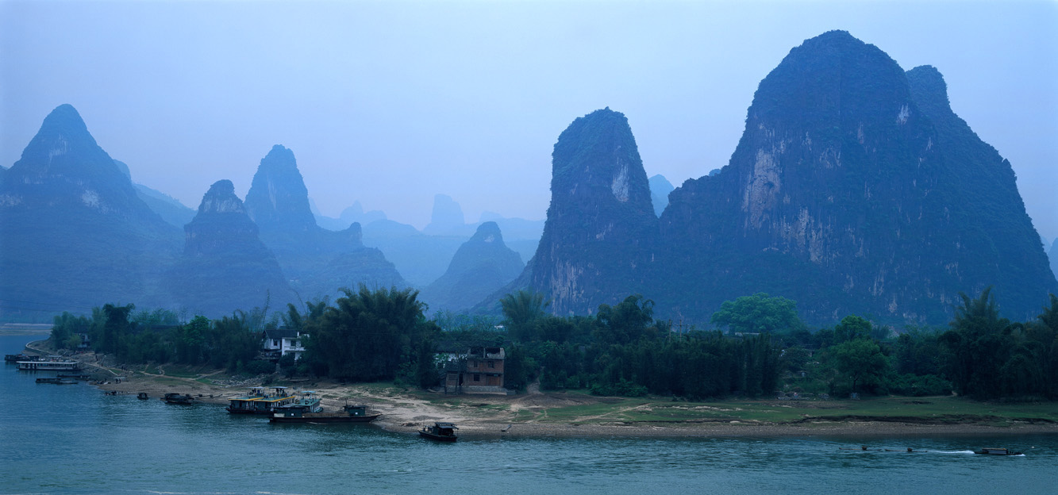
山河赞歌
：

忆江南· 游广东肇庆七星岩仙女湖（二首） 蔡士道

星岩秀，北斗列浑雄。叠翠峭崖开画卷，澄湖天镜映奇峰。诗韵洞天浓。

澄湖美，仙女碧波中。卧佛仰头含夕日，长堤环带绿葱胧。洲渚木棉红。

注：2016年12月与妻游览了广东肇庆七星岩和仙女湖景区。七星岩湖面壮阔，其间七座岩峰按北斗七星布列。整个景区山环水绕，亭楼阁榭，波光岩影，浑为一体，自然风光绝佳， 向有“岭南第一奇观”之美誉。其中石室洞天、千年诗廊、卧佛吞日、天柱摘星等景观给人以“天然山水盆景”、恍入仙境之感。

重庆印象 蔡士道

大巴疾驶下渝州，绝美风光不胜收。
沿岸霓虹开异彩，满江星斗走龙舟。
千幢高厦依山岭，万户灯辉亮眼眸。
解放碑前繁丽处，恍如仙境梦中游。

春节游广州华南植物园 侯国达
南国春光别样妍，奇花珍木傲轻寒。
红霞满树羊蹄甲，翠羽摇风鹤望兰。
伟幹参天吊瓜果，飞根遍地做蛇盘。
学士曾为荔枝醉，展望葱茏蔚大观。
注：紫荆花学名叫羊蹄甲。

观德天瀑布 侯国达
淡染青山亮眼眸，清江一棹觅源头。
飞波奔涌来天半，倒泻银河九派流。

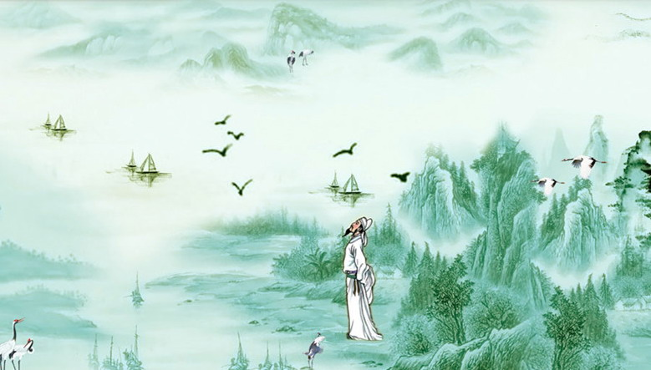
感事抒怀

满庭芳·开春 邢烈
六角停飞，梅花偷笑，芳枝暗自伸腰。雨苏风细，植被起高潮。百艳交头接耳，商量定，一展风骚。春江里，青鸭试水，众鸟乐开交。 多娇！青山下，花团锦簇，绿秀红妖。有春牛兢走，骏马逞骄。撸袖英雄奋起，耕天地，志壮情豪。鸡年好，丰登五谷，计在这春宵。
满庭芳·春节 章苏

珠蕾传情，金鸡报晓，尽欢长假逍遥。贴红门对，中国结妍娇。街巷盈盈紫气，年夜饭、团聚嘉肴。园林里，寒梅雅韵，松竹笑开聊。 良宵。祥瑞献：平安寿喜，宁静笙箫。看民俗依然， 祭祖年糕， 欣步三桥纳福。春牛赶、计在春朝。元宵后，精神抖擞，撸袖弄春潮！

卜算子· 市老科协社科分会丁酉贺岁 刘廷友

眼望美猴归，玉宇谁来靖？昴日星官又莅临，宝剑祛邪佞。 我辈岁虽添，锐气依然盛。笔伐言诛惩腐贪，必令官场正。

卜算子· 丁酉新春寄语山东弟子 刘廷友

起舞凭鸡声，明媚阳光照。万象更新紫气来，四海同欢笑。 学子正华年，事业初成效。振翼高飞奋向前，脚下生辉耀。

到广州儿子家过年 侯国达
一夜飞车冬到春，阳光转媚助精神。
登临满目葱茏色，呼吸盈怀气息新。
最喜顽皮小孙健，堪夸辛苦老亲淳。
阖家欢乐度佳节，牵手韶光笑语频。

迎鸡年 侯国达
昂首迎新美凤姿，引吭报晓自雄啼。
民生普惠全心助，虿辈难逃利爪撕。
奋向海天勤起舞，广铺絲路焕云霓。
扬眉吐气金光道，处处清风花满蹊。

迎鸡年(新韵) 夏成明

彩凤来仪献叶吉，争鸣巽羽破晨曦。
丝绸路漫圆惊梦，瀚宇空遥探奥谜。
四海拍蝇擒虎豹，五洲契友遏熊罴。
江潮滚滚东流去，溺死螳蜋未苟惜。
入沧浪诗社感怀 詹永俐

初进大观园景繁，幽兰修竹腊梅妍。
诗词锦绣香轩挂，曲赋莺声画栋旋。
谈笑鸿儒多雅趣，才情名士有佳篇。
感恩师友相扶荐，仙境蓬莱度晚年。

咏鸡 詹永俐

勇武文仁信，君为五德禽。
峨冠翎绮丽，搏距抗凌侵。
晓月残星送，雄姿万物歆。
高歌丁酉到，华夏共佳音。

立 春 (古风） 朱善程
花亦知人意？人却见花呆！
枝头腊梅早，冷香侵骨来。

咏鸡二首 刘啸虎

大年吉庆喜迎鸡，秀舞东风竞唱啼，
昂首高歌春晓报，扬鞭策马不停蹄。

梅花吐艳春光靓，鸡韵成歌盛世长，
创业闻鸡晨起舞，宏图再展地天翔。

水调歌头 · 浙江大学百廿年校庆抒怀 刘啸虎

华诞双甲子,盛况动全球。纵观时代迁变，艰险雨风稠。学友同襄庆典，叙促深情共识，白发映清眸。黾勉奋拼搏，自强立潮头。 诉衷肠，谢师长，献嘉谋。创新求是，铭记规训浩洋流。兴振中华伟业，浙里星光璀璨，炯炯赤心酬。大展宏图日，世界瞩神州。

学做诗 殷家森

六零吹打莫言迟，皓首如今学做诗。
嚼字咬文连夜读，年高多识尚须追。
偶和对仗衷心喜，为附仄平淘腹思。
三易其词难称好，其中苦乐自家知。

诉衷情·偶遇友人有感 尢龙
流光似水梦如烟，往事总萦牵。英姿勃发年少，红袖朗眉间。 姿矫健，脸朱颜，态盈妍。彩衣飞锦，胡舞藏歌，玉管朱弦。
鸡年咏 孙瑞樑

万里春光五彩扬，一声报晓九州香。
日新月异闻鸡舞，雨顺风調盛世昌。

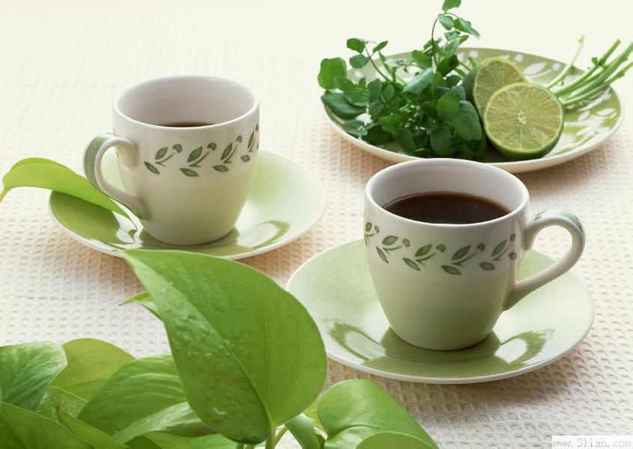

闲情雅致
：

贺新年 章苏
丹霞锦羽瑰， 报晓唤春回。
瑞气盈门户， 祥云四季来。

2017诗社元宵雅集 章苏

沧浪盛会闹元宵，喜气盈盈闻乐箫。
且看生花多妙笔，东风夸赞早春娇。

咏 梅 卞业林

斗寒山坳与河滨，落户何尝嫌瘠贫。
新岁又呈香雪海，人间歌咏一枝春。

饮茗阊门外香洲茶楼 卞业林

轻寒仍有绽梅时，品茗阊门幽境宜。
民国风情街上溢，茶楼韵致阁中随。
友朋小聚侃佳话，弟子共娱邀老师。
笑语声声不知暮，夕阳西下未疑迟。
清平乐·梦雪 张幼兰
寒冬时令，不见飞花影，细雨紛纷成一景，最是腊梅沉静。 梦中片片飞来，一时遣畅心怀，幻化流连韵亊，欣然吟咏新裁。

采桑子 张幼兰
初冬寒色霏霏雨，梅韵溶溶，蜂蝶无踪，别样霜凝遊兴隆。 书房雅聚欣推盏，心意相同，葡酿香红，群友诗情胜酒浓。

长相思·梅（二首） 刘婉英
冰皑皑，彐皑皑。风卷寒流大地哀，冷香惊玉台。 雨韵裁，雾韵裁。红蕾青苞映绿苔，幽幽雅客猜。
清风来，暖风来。一笑嫣然万朵开，发端插凤钗。 蜂飞来，蝶飞来。花气氤氲醉入怀，云霞飞上腮。

题友攝腊梅照 尢龙
曲径寻香禅院里，腊梅蕊绽雨声寒。
谁言岁未无佳景，万朵千枝带笑看。
寻香 江幼青

清阁桃源通妙境， 幽香暗送傲风寒。
琼枝铁梗无庸骨，禅院慈心自在观。

吟友始信厅小聚 杨自振

身健焉愁两鬓斑，笑将丝雨润心田。
浓情化酒醉中尽，始信人生别有天。

咏兰四首 黄华蓉

天彭牡丹
雍容华贵出川东，丽色丰姿罕世红。
千里欣逢乡党客，举机恭请驻屏中。

名邦素蝶
英台此际痛心间，素服会兄珠泪潸。
虽出名邦终有恨，何年再共返尼山。

盖圆荷
兰中华盖寄名荷，翠顶护姝真爱多。
墨茎力撑峨脊黛，一枝独放任婆娑。

红唇仙
神仙也爱点朱唇，一袭缃衣袅翠茵。
欲动未行含浅笑，等哥迎做董家亲？
调笑令 · 包年饺 夏成明

包饺，包饺，面软皮薄馅好。枚枚肚大腰圆，腾腾沸水滚翻。翻滚，翻滚，三碗得宜谢枕。

年末野游 侯国达
阳光明媚动游情，挥杖匆匆山野行。
衰草疏枝展空阔，稀花珍果炫骄盈。
寻秋几树余红叶，照影千条临水清。
石径深幽风共语，落霞惊起鸟飞鸣。

柳梢青·元宵节 侯国达

天气清和，元宵雅集，吟咏琴歌。笑语偕游，梅香暗送，料峭春波。 明辉普照山河，碧天上，谁怜素娥。通夜华灯，金鸡高唱，花影婆娑。

双红豆 · 马汉鹏曾澄老师结婚48年纪念照 蒋海波

紫晶情，藤韵情。淳朴无华气质铮，馨泓一碧澄。 心共鸣，语共鸣。御律诗文肝胆倾，长天比翼鹏。

清平乐·奉和徐老师 蒋海波

诗緣未了，况味方知晓。寸识难云多与少，一豹管窥玄俏。 红尘生相惊奇，江南烟雨秋思。银杏六株遥望，迢迢齐鲁凭依。

题画诗二首 刘世英

牡丹(古风）
天香国色沁人醉，争艳群芳华且贵。
花落花开年复年，蝶飞蝶舞恋之最。

捕蝉
杨柳青青万缕垂，春风吹面落花飞。
螳螂自大捕蝉悦，黄雀孰知在后追。

迎鸡年茶话运河公园(古风) 宗胜利

猴年逝去鸡当首，学子欢聚渡春秋。
今日以茶來会友，共叙诗词登雅楼。
不负师长勤耕耘，更解同窗细谋求。
融入现代新生活，共建欢愉乐悠悠。

新年聚会 吴亦佳

同窗共读结情意，喜迈新年聚笑楼。
室雅茶香心自醉，吟诗把酒乐无休。



（2017年3月1日）

